Notfallbox: Verwaltung
Navigation
⇐ | Inhaltsverzeichnis | ⇒

Datei-Dienste: Mini-Cloud
Jeder Benutzer kann Dateien in die Mini-Cloud laden - und jeder kann diese dort herunterladen. Es gibt keinen Benutzer- und Verzeichnisschutz. Es sollen lediglich schnell und einfach Dateien ausgetauscht werden können.
Damit nicht jeder „Schrott“ in der Mini-Cloud kann folgendes verwaltet werden:
- Maximale Dateigröße in Bytes - leider sind derzeit nicht mehr als 2 MB möglich. Es handelt sich um eine Systemgrenze des Webservers im PHP-Modul.
- Festlegung, welche Dateitypen hochgeladen werden dürfen. Derzeit sind das nur JPEG/PNG-Bilder, TXT- und PDF-Dateien. Mehr halten wir nicht für sinnvoll.
- Mit dem Klick auf das Mülleimer-Icon kann die Datei restlos aus der Notfallbox entfernt werden.
- Mit dem Klick/Tipp auf den Datei-Namen, kann diese selbstverständlich vom Verwalter zur Prüfung heruntergeladen werden.
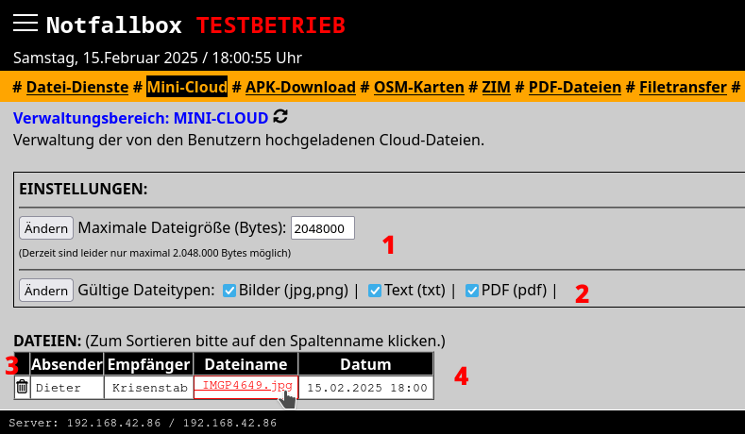
Navigation
⇐ | Inhaltsverzeichnis | ⇒

